# Звiт з налаштування BGP, OSPF, RIP та EIGRP у мережі

## 1. Опис мережевої топології

У цій мережі реалізовано чотири автономні системи (AS), кожна з яких використовує свій внутрішній протокол маршрутизації (IGP) та обмінюється маршрутами між AS за допомогою BGP. Використовуються такі AS:

- **AS65001:** R1 (OSPF)  
- **AS65002:** R2, R3 (RIP)  
- **AS65003:** R4, R5, R6 (EIGRP)  
- **AS65004:** R7, R8, R9 (OSPF)

### 1.1. Таблиця IP-адрес

|  |  |  |  |
| --- | --- | --- | --- |
| Зв’язок | Мережа | IP-адреса маршрутизатора 1 | IP-адреса маршрутизатора 2 |
| R1 - R2 | 192.168.12.0/30 | 192.168.12.1 (R1) | 192.168.12.2 (R2) |
| R2 - R3 | 192.168.23.0/30 | 192.168.23.1 (R2) | 192.168.23.2 (R3) |
| R2 - R4 | 192.168.24.0/30 | 192.168.24.1 (R2) | 192.168.24.2 (R4) |
| R4 - R5 | 192.168.45.0/30 | 192.168.45.1 (R4) | 192.168.45.2 (R5) |
| R5 - R6 | 192.168.56.0/30 | 192.168.56.1 (R5) | 192.168.56.2 (R6) |
| R6 - R7 | 192.168.67.0/30 | 192.168.67.1 (R6) | 192.168.67.2 (R7) |
| R7 - R8 | 192.168.78.0/30 | 192.168.78.1 (R7) | 192.168.78.2 (R8) |
| R8 - R9 | 192.168.89.0/30 | 192.168.89.1 (R8) | 192.168.89.2 (R9) |
| R9 - R3 | 192.168.39.0/30 | 192.168.39.1 (R9) | 192.168.39.2 (R3) |

**Loopback-адреси:**

R1: 1.1.1.1/32  
R2: 2.2.2.2/32  
R3: 3.3.3.3/32  
R4: 4.4.4.4/32  
R5: 5.5.5.5/32  
R6: 6.6.6.6/32  
R7: 7.7.7.7/32  
R8: 8.8.8.8/32  
R9: 9.9.9.9/32

Роутер5

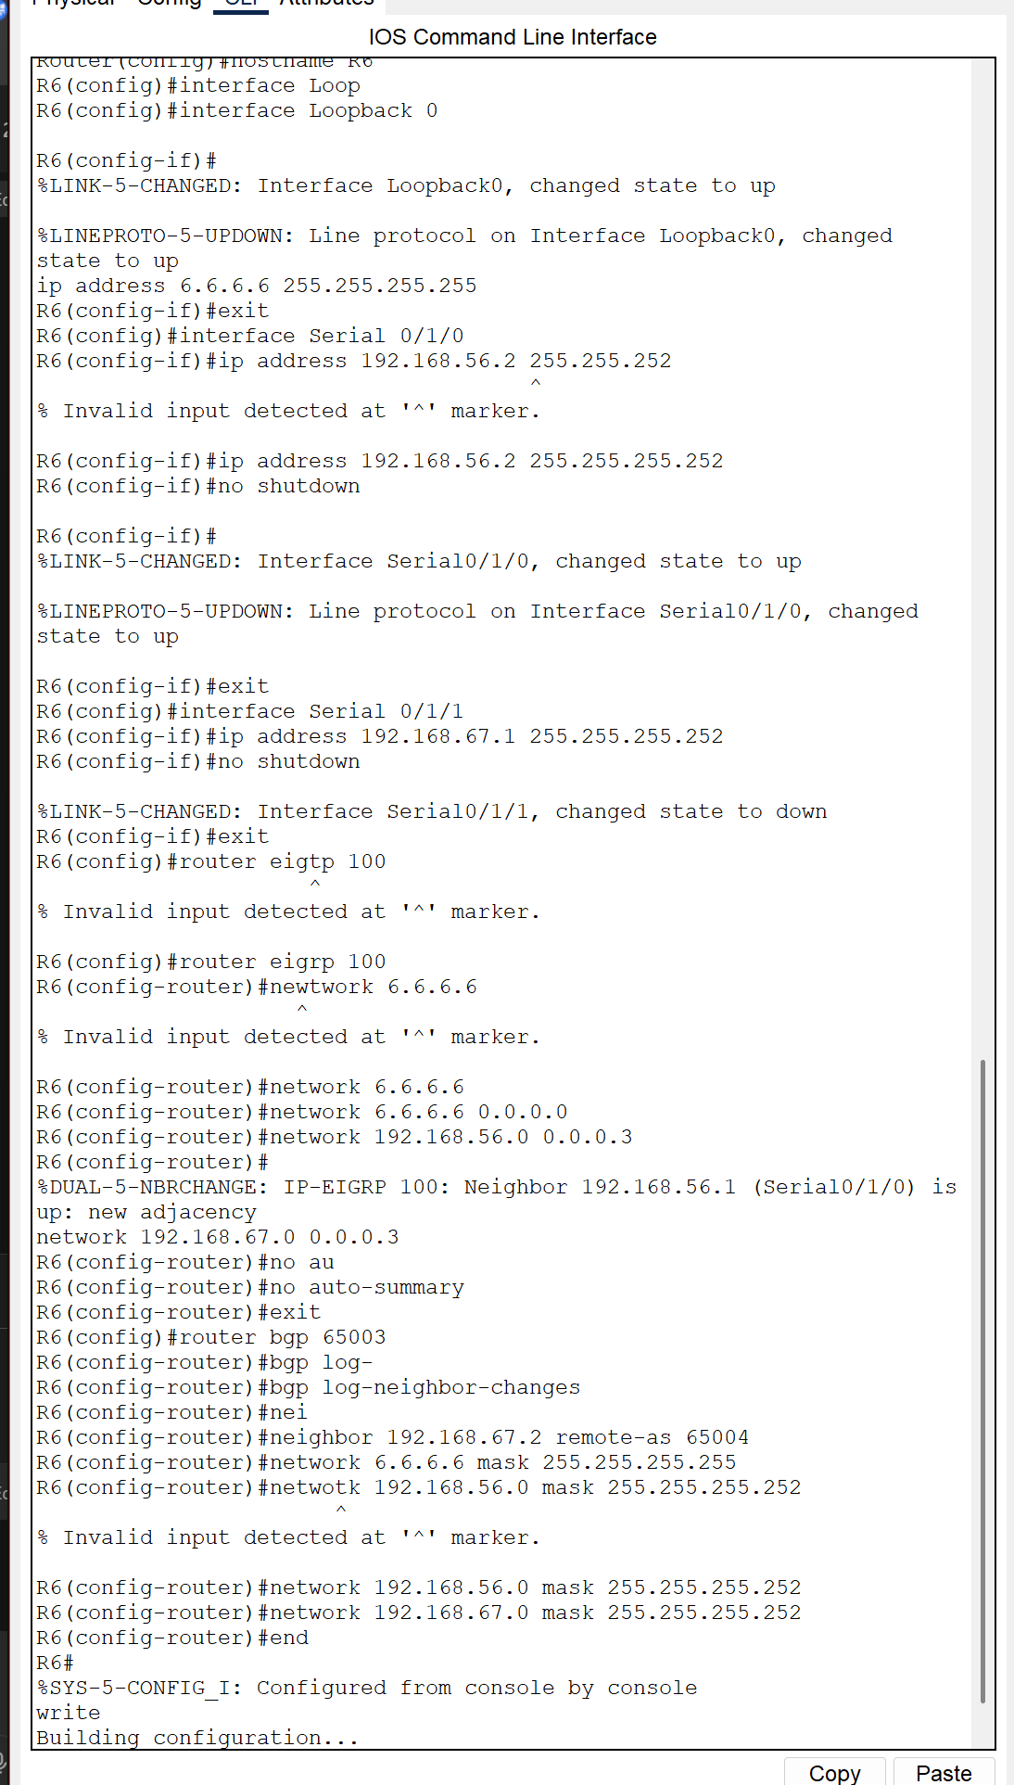

## 3. Перевірка роботи мережі

Використані команди для перевірки роботи мережі:  
  
show ip bgp summary  
show ip bgp  
анологічно з усіма іншими роутерати

## 4. Висновки

Успішно налаштовані протоколи IGP у кожній AS.

Налагоджені eBGP-з’єднання між AS.

Мережа має резервовані шляхи для зв’язності.

Всі маршрутизатори мають доступ до інших через BGP.